**ANAMNÉZA U CHOROB ZAŽÍVACÍHO TRAKTU I**

1 Popište schéma trávicího traktu:

|  |  |
| --- | --- |
| Trávicí ústrojí | A **___________________**  B **___________________**  C **___________________**  D **___________________**  E **___________________**  F **___________________**  G**___________________**  H **___________________**  CH**__________________**  I **___________________** |

**2 Wordstudy**

TM 174/6, 7, 8

|  |  |
| --- | --- |
|  |  |

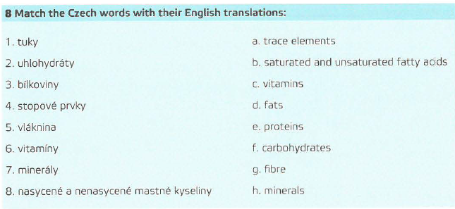

TM page 172/1, 2

172/4, 5

**3 Reading and listening**

*Dialog 1: Zažívací potíže:* Listen to the dialogue and complete missing words. ([link](https://soundcloud.com/karolinum-press/cd2-06-1?in=karolinum-press/sets/cermakova-iveta-talking-medicine-cd2))

Pacientku trápí bolesti **_________** (1).

Bolesti trvají asi **_________** (2).

Poslední dobou se to hodně **_________** (3).

Začne to bolet asi půl hodiny po **__________** (4).

Bolest popisuje jako **__________** (5) kolem žaludku.

Bolest je horší po **___________** (6) jídle.

Pacientka pije jen kávu s **_________** (7).

Má **___________** (8) stolici.

Nevšimla si, že by měla ve stolici **_______** (9).

Často ji pálí **________** (10).

*Dialog 2: Pankreatitida:* Listen and answer the questions. [link](https://soundcloud.com/karolinum-press/cd2-07-1?in=karolinum-press/sets/cermakova-iveta-talking-medicine-cd2)

1. Kdy měla paní Hanáková pankreatitidu?

2. Jak se řekne „pankreatitida“ česky?

3. Má paní Hanáková nějaká omezení v jídle?

4. Jaké další potíže má? 1. **_______**, 2. **_________**, 3.**__________**

5. Co dostala v nemocnici?

6. Trpí nechutenstvím?

*Dialog 3:* Listen to the dialogue and write the patient’s story. [link](https://soundcloud.com/karolinum-press/cd2-08-1?in=karolinum-press/sets/cermakova-iveta-talking-medicine-cd2)

**_________________________________________________________________________________**

**__________________________________________________________________________________**

I Work in groups. Answer and discuss.

1) Co znamená „zábavný průvodce národní povahou“? Četli jste nějakou podobnou knihu?

|  |  |  |  |
| --- | --- | --- | --- |
| Jací jsou? - Češi | Jací jsou? - Japonci | Jací jsou? - Norové | Jací jsou? - Izraelci |

Přečtěte si ukázku z knihy *Jací jsou Češi*?

**Češi** věří, že mají tu nejlepší kuchyni a nejlepší pivo v celé galaxii, **nejhezčí děvčata** a **nejlepší hokejisty**. České pivo je známé po celém světě a **zahraniční** **turisté** k nám přijíždí hlavně na tyto ochutnávky. **Češi** jsou také **vášniví cyklisté**, **atleti** nebo **tenisté**.

Češi se rádi sázejí*. Nejde o výhru nějaké velké částky, jde jen o zábavu. Kdybyste se zeptali pěti Čechů, jaká je nejdůležitější část jejich národní povahy, minimálně čtyři vám řeknou, že je to smysl pro humor. Český humor nezná hranic. Češi do něj umí zakomponovat nesamostatnost, vychytralost a dokonce i závist. Říká se, že Češi jsou tak vtipní, že se dokážou smát i vlastní žloutence.

Mezi **další české koníčky** patří chalupaření, zahradničení, houbaření, turistika a trampování.

*\*sázet se=to bet, **částka=amount, sum of money, ***vychytralost=cunning, ****závist=envy, *****koníček=hobby*

2) Znáte nějaké stereotypy o jednotlivých národnostech? Diskutujte o tom ve své skupině.

Jací jsou Češi?

Jací jsou Němci?

Jací jsou Řekové a Kypřané?

Jací jsou Izraelci?

Jací jsou Taiwanci?

Jací jsou Japonci?

Jací jsou Ukrajinci?

…

II Put the words in brackets into the correct form of nom and acc plural. Observe the differences.

1. Znáte **_________________** **_________________** (nějaký psychiatr)?   
   V České republice chybí **_________________** (psychiatr).
2. V naší nemocnici léčíme **_________________** (narkoman).   
   **_________________** **_________________** (některý narkoman) končí jako **_________________** (paranoik).
3. Máte v práci taky **_________________** (kuřák)?   
   **_________________** (některý kuřák) mají potíže přestat s kouřením.
4. Hledám **_________________** **_________________** (dobrý chirurg)  
   Jsou v té nemocnici **_________________** **_________________** (dobrý chirurg)?
5. Zavolali jsme **_________________** (český číšník).  
   V restauraci pracují čtyři **_________________** (český číšník).
6. Na konferenci jsem poznal **_________________** (doktor) ze Skandinávie.  
   Moji rodiče jsou oba **_________________** (doktor).
7. Moje děti mají **_________________** **_________________** (dobrý učitel).  
   To je malá škola, pracují tam jenom dva **_________________** (učitel).
8. V nemocnici hledají dva**_________________** (kardiolog) a **_________________** tři (ortoped).  
   **_________________** (kardiolog) léčí nemoci srdce a **_________________** (ortoped) léčí nemoci kloubů.
9. Mám dva **_________________** **_________________** (starší bratr)  
   Co dělají tvoji **_________________** **_________________** (starší bratr)? – Studují medicínu. Budou pracovat jako **_________________** (pediatr).
10. Můj kamarád má dva **_________________** (syn).  
    Jeho **_________________** (syn) jsou **_________________** (dobrý sportovec).
11. Máte **_________________** **_________________** (český přítel)?   
    Kdy přijedou na návštěvu vaši **_________________** **_________________** (český přítel)?

III UNIT 22: Mluvíme o práci

Žlutá kniha 177/1, 4